Nieuwsbrief De Zaanse Regenboog nr. 8 – Oktober 2019
Stichting i/o De Zaanse Regenboog inventariseert en publiceert de diverse LHBTIQ+ activiteiten van organisaties in Zaanstreek Waterland.
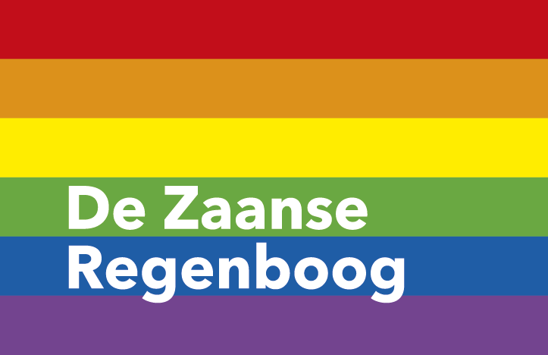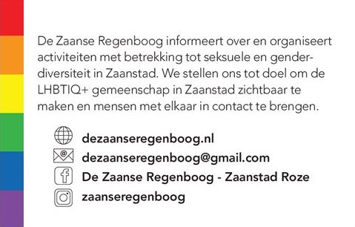

In Zaanstad vinden o.a. de volgende LHBTIQ+ activiteiten plaats:
Agenda oktober t/m december

6 Oktober | Café Pride, Purmerend. https://www.facebook.com/cafepride/
10 Oktober | Bingo en diner voor LBT dames. https://www.facebook.com/groups/zaanseregenboogdames/
11 Oktober | Coming Out Day https://www.gsanetwerk.nl/evenement/coming-out-day/
11 Oktober | Ontmoetingsavond Stichting Transgenders Noord-Holland. Oktoberfest. Van IJsendijkstraat 397, 1442 LB Purmerend. www.transgendersnh.nl/
14 Oktober | De Regenboog Salon, Erasmushuis, Zaandam. https://www.evean.nl/locatie/erasmushuis
16 Oktober | Regenboog Saenden. Lida’s verhalenbingo of Roze Bingo https://zorgcirkel.nl/contact/locaties-zorgcirkel/saenden/
17 Oktober | Eerste Zaanse Roze Loper Dag in Zorgcirkel Saenden dezaanseregenboog@gmail.com
17 Oktober | Film: Portrait de la jeune ville en feu http://www.de-fabriek.nl
19 Oktober | Opening Zaanse Regenboog Café 50+ https://dezaanseregenboog.nl
28 Oktober | RER Kitchen, Heel Europa, Purmerend https://stichtingrerpurmerend.nl/agenda/evenementdetail/135/-/rer-kitchen
7 November | Film: And then we danced http://www.de-fabriek.nl of www.bureaudiscriminatiezaken.nl
8 November | Ontmoetingsavond Stichting Transgenders Noord-Holland Van IJsendijkstraat 397, 1442 LB Purmerend. www.transgendersnh.nl/
11 November | De Regenboog Salon, Erasmushuis, Zaandam. https://www.evean.nl/locatie/erasmushuis
13 November | Evean Guisveld. Optreden van Rolf van Rijsbergen https://www.evean.nl/locatie/guisveld
15 November | Zaanse LHBTIQ+ netwerkborrel in Batavia 1894, Veerdijk 39, Wormer van 15.00 tot 17.00 uur https://dezaanseregenboog.nl
16 November | Café Pride, Ontmoetingsbijeenkomst, Wormerveer. https://www.facebook.com/cafepride/
20 November | Internationale Transgender Gedenkdag https://www.transamsterdam.nl/
23 November | Zaanse Regenboog Café 50+ "Harry's Meezingmiddag" met Harry van Miltenburg https://dezaanseregenboog.nl
25 November | RER Kitchen, Heel Europa, Purmerend https://stichtingrerpurmerend.nl/agenda/evenementdetail/135/-/rer-kitchen
1 December | Wereld Aids Dag https://aidsfonds.nl/
5 December | Koffie-inloop, Mens Durfteleven Zorgcirkel Saenden. Surpriseochtend https://zorgcirkel.nl/contact/locaties-zorgcirkel/saenden/
9 December | De Regenboog Salon, Erasmushuis, Zaandam. https://www.evean.nl/locatie/erasmushuis
13 December | Ontmoetingsavond Stichting Transgenders Noord-Holland Van IJsendijkstraat 397, 1442 LB Purmerend. www.transgendersnh.nl/
13 December | Paarse Vrijdag https://www.paarsevrijdagkrant.nl/
20 December | Zaanse LHBTIQ+ netwerkborrel van 15.00 tot 17.00 uur (plaats nog niet bekend) https://dezaanseregenboog.nl
21 December | Café Pride, Ontmoetingsbijeenkomst, Wormerveer. https://www.facebook.com/cafepride/
28 December | Zaanse Regenboog Café 50+ https://dezaanseregenboog.nl
30 December | RER Kitchen, Heel Europa, Purmerend https://stichtingrerpurmerend.nl/agenda/evenementdetail/135/-/rer-kitchen

Iedereen is van harte welkom bij deze activiteiten. Check tevoren of de activiteit doorgaat en/of de aanvang tijd klopt. Meehelpen met en/of interesse in De Zaanse Regenboog, Zaanse Regenboog Café 50+, Regenboog Saenden, Café Pride, ZaanPride, Erasmushuis Regenboogsalon,Tafeltijd Zaandam of in een andere activiteit. Hulp is altijd welkom. Neem contact op met de betreffende organisatie of met De Zaanse Regenboog.

Het Zaanse Regenboog Café 50+
Zaterdag 19 oktober vindt de opening van het Zaanse Regenboog Café 50+ plaats in Zaandam.
In Café Zaanzicht zal de opening plaatsvinden om 14.30 uur. Presentatie Charité la Bustier. Het Utrechtse duo Kees en Ingeborg treden voor u op.
Vanaf november elke 4e zaterdag van de maand het Zaanse Regenboog Café 50+. Van 14.30 tot 17.30 uur. Entree gratis.
Het Zaanse Regenboog Café 50+ is ook op 23 november ("Harry's Meezingmiddag" met Harry van Miltenburg) en 28 december.
In Café Zaanzicht, Oostzijde 209, 1502 BD Zaandam.
Info: dezaanseregenboog@gmail.com of https://dezaanseregenboog.nl
0651296187 Coby of 06-52106565 Siep
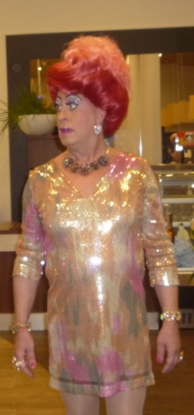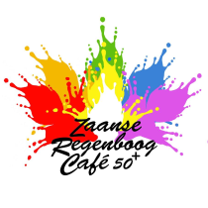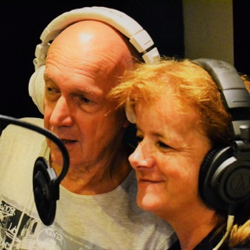

Zaanse LHBTIQ+ Netwerkborrel
De Zaanse Regenboog heeft samen met Het roze olifantje Dames diner Club een maandelijkse informele netwerkborrel gepland. Deze zal rouleren elke 3e vrijdag van de maand, elke keer op een andere locatie in Zaanstad. Dan kunnen we elkaar ook ontmoeten en leren kennen, mensen die actief bij één van de Zaanse LHBTIQ+ groepen willen worden zijn natuurlijk welkom en eigenlijk ieder die geïnteresseerd is en/of meer wil weten over de diverse LHBTIQ+ groepen. En gewoon een drankje drinken kan natuurlijk ook. Kosten zijn voor ieder persoonlijk.
De eerste netwerkbijeenkomst is inmiddels geweest in september. De 2e in oktober verplaatsen we voor 1 keer naar de zaterdag, 19 oktober, dan is en gaan we naar de opening van het nieuwe Zaanse Regenboog Café 50+.
Op 15 november is de netwerkborrel in Batavia 1894, Veerdijk 39, Wormer, vrijdagmiddag van 15.00 tot 17.00 uur . de laatste Zaanse LHBTIQ+ netwerkborrel in 2019 is 20 december, waar deze plaatsvindt wordt nog bekendgemaakt.
Info: dezaanseregenboog@gmail.com of https://dezaanseregenboog.nl Of via de facebookpagina van Het roze olifantje Dames diner Club: https://www.facebook.com/groups/826461587414105/

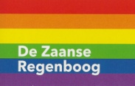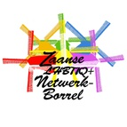

Café Pride is een ontmoetingsbijeenkomst voor mensen met een beperking die daarnaast lesbisch, homoseksueel, biseksueel, transgender of intersekse personen (LHBTI) zijn.
Odion organiseert in samenwerking met Stichting ReR dit ontmoetingscafé in de Zaanstreek en Purmerend.
Café Pride zorgt voor een gezellige, laagdrempelige en veilige manier van ontmoeten voor LHBTI’s met een beperking. Kom gezellig ervaringen uitwisselen, activiteiten doen en contacten opbouwen.
De bijeenkomsten zijn in de Zaanstreek iedere 3e zaterdag van de maand, georganiseerd door Odion. De eerstvolgende data zijn: 16 november en 21 december van 13.00 tot 16.00 uur. (Er is geen bijeenkomst in oktober) In de Zaanstreek vindt de bijeenkomst van Café Pride plaats in: De Groote Weiver, Industrieweg 1A, 1521 NA Wormerveer We gaan binnenkort verhuizen, hou de aankondigingen in de gaten.
In Purmerend vindt de bijeenkomst van Café Pride plaats op de 1e zondag van elk kwartaal, georganiseerd door Stichting ReR. De eerstvolgende op zondag 6 oktober vanaf 13:30 tot 15.30 uur. Deze vindt plaats in: Brownies&downieS, Koemarkt 34, 1441 DD Purmerend
Café Pride is gratis toegankelijk, drankjes zijn voor eigen rekening. De bijeenkomst is rolstoeltoegankelijk en een mindervalide toilet is aanwezig of in de buurt. Hulp nodig bij het regelen van vervoer? Neem dan contact met Café Pride op.
Café Pride is ook bereikbaar via telefoon en mail:
Café Pride Zaanstreek: 0299-412812 (Odion) 06-30389022 (Angelique, Odion) cafepride@odion.nl Café Pride Purmerend 06-13166067 (Petra, Stichting ReR) petra@rer-purmerend
Kijk voor meer informatie op: www.facebook.com/cafépride
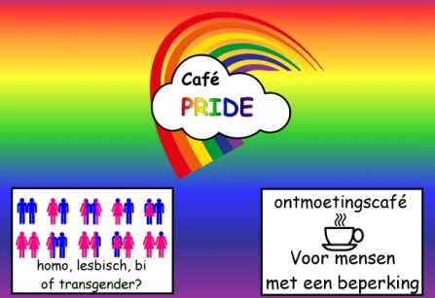
Regenboog Saenden organiseert 4 donderdagochtenden per jaar een inloop/activiteit met koffie en thee. Daarnaast 4 middagen met een optreden of andere leuke activiteit. Voor LHBTI+ (lesbisch, homoseksueel, biseksueel, transgender en intersekse personen) en iedereen die open staat voor anderen.
Woensdagmiddag 16 oktober organiseert Regenboog Saenden Lida’s Verhalenbingo of Regenboog Bingo. Van 14.30 tot 16.00/16.30 uur. Entree met Zorgcirkelpas € 3,50 - zonder Zorgcirkelpas € 4,50 (prijs incl. drankje).
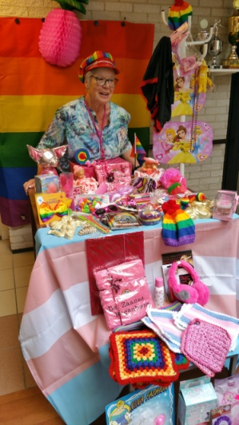

Donderdagochtend 5 december Mens Durfteleven van 10.30 – 11.30 uur. Surpriseochtend. Deur open 10.00 uur. Entree gratis.
Zorgcirkel Saenden, Nova Zembla 2, 1506 VD Zaandam Regenboog Saenden is ook bereikbaar via telefoon en mail: 088 55 91 400 receptie.saenden@zorgcirkel.com

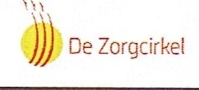

Evean Erasmushuis organiseert maandelijks De Regenboogsalon. Een gezellige ontmoetingsmiddag in het Erasmushuis. Voor LHBTI+ (lesbisch, homoseksueel, biseksueel, transgender en Intersekse personen) en iedereen die open staat voor anderen.
Elke 2e maandagmiddag van de maand van 15.00 tot 17.30 uur. De eerstvolgende data zijn 14 oktober, 11 november en 9 december. Entree gratis.
Erasmushuis, Noorderven 79, 1504 AL Zaandam De Regenboog Salon is ook bereikbaar via telefoon en mail: 075-65 12 000 of receptieerasmushuis@evean.nl
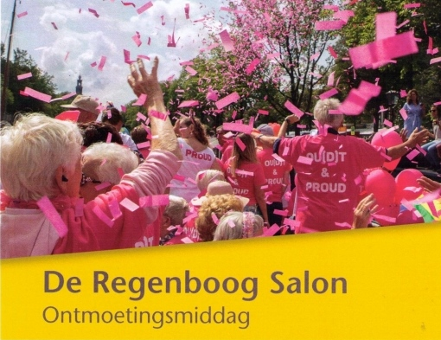

Evean Guisveld
In november wordt Evean Guisveld geauditeerd voor de Roze Loper.
Als voorproefje is er op woensdag 13 november een optreden van Rolf van Rijsbergen met zijn programma “Als het om de liefde gaat” met een blok ‘roze’ liedjes. Van 15.15 tot 17.00 uur. De kosten zijn € 3,50 per persoon exclusief consumpties, via pin of contant te voldoen voor aanvang.
Consumpties zijn zelf te halen in het café voor niet bewoners.
EveanGuisveld, George Gershwinstraat 207, 1544 NX Zaandijk Bereikbaar via telefoon: 075 64 78 000

Eerste Zaanse Roze Loper Dag
De Roze Loper is een keurmerk waaruit blijkt dat een welzijnsorganisatie of zorgcentrum de sociale acceptatie van de LHBTIQ+ gemeenschap bevordert en er alles aan doet dat de LHBTIQ+ gemeenschap zich in de betreffende organisatie zich veiling en op het gemak voelt.

Wij, de Zaanse Regenboog, organiseren deze middag samen met Zorgcirkel Saenden (Regenboog Saenden), Evean Erasmushuis (de Regenboogsalon) en met Roze 50+ (samenwerkingsverbond van COC en ANBO).

Doel van de dag is het samenbrengen van verschillende Zaanse Zorgcentra en welzijnsorganisaties, al of niet met keurmerk, ervaringen en informatie uitwisselen,komen tot samenwerking, en de organisaties zonder het keurmerk te stimuleren om het keurmerk De Roze Loper aan te vragen.

De middag vindt plaats in Zorgcirkel Saenden, Nova Zembla 2 te Zaandam op donderdag 17 oktober. De zaal is open om 14.00 uur, opening ca 14.15 uur door wethouder Rita Noordzij.
Info en opgeven via dezaanseregenboog@gmail.com
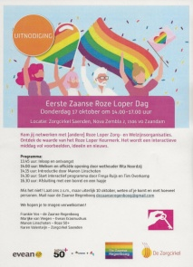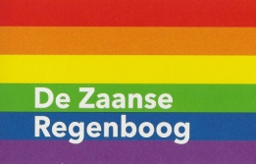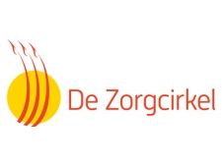

Zaanse Regenboog Dames,
Een vrijwilligersorganisatie die damesuitjes organiseert voor regenboogdames uit de Zaanstreek. Bi-, lesbische- en transgender-vrouwen en moeders van LHBTI+ kinderen.
Op 10 oktober. Bingo & Diner met prijzen voor 14 euro alles inclusief. Speciaal alleen voor (LBT) dames
Voor meer info en opgeven: De website van de Zaanse Regenboog Dames; https://heidifranciscakok.wixsite.com/zaanseregenboogdames of Facebook https://www.facebook.com/zaanseregenboog.dames.98 Het is echt alleen voor de dames, vandaar dat het een besloten groep is en alleen dames lid zijn van deze groep.

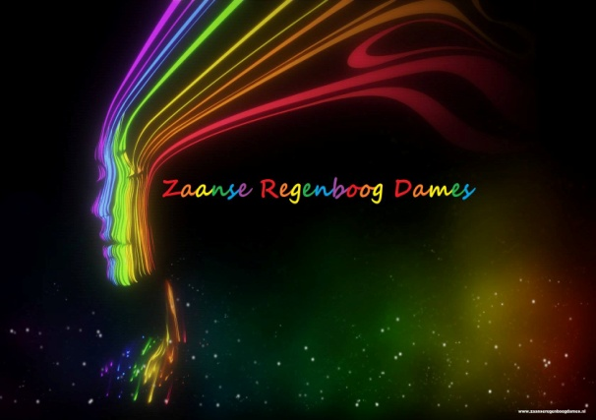

Het roze olifantje Dames diner Club
De Dames van het roze olifantje gaan regelmatig uit eten met een clubje van ca 25 dames.
Je kunt je opgeven bij ‘Het roze olifantje Dames diner Club’. Ladies only.

“We zijn een spontaan ontstaan vrouwen clubje, die eens in de twee maanden in en rond Zaandam uit eten gaan. Steeds in een ander restaurant. Vrouwen die dit leuk vinden kunnen lid worden van ‘Het roze olifantje Dames diner Club’ en zich via facebook opgeven voor een etentje. Gewoon gezellig samen eten en daardoor elkaar leren kennen”.

Bereikbaar via De Zaanse Regenboog en via de facebookpagina: Het roze olifantje Dames diner Club https://www.facebook.com/groups/826461587414105/

Support your Chosen Family
Stel je voor je hebt geen broers of zussen, geen kinderen of om een of andere reden weinig contact met je familie. Denk je dan ook wel eens, hoe zou het straks gaan als ik ouder word? Met wie kan ik dan leuke dingen doen, over vroeger praten? Wie brengt mij even naar de dokter? Voor dat soort dingen heb je een netwerk van fijne mensen nodig. Mensen die over en weer voor elkaar klaar staan. Een soort familie, maar dan met familieleden die je zelf kiest, een Chosen Family!
Spreekt dit je aan? Chosen family in de Zaanstreek is bereikbaar via De Zaanse Regenboog.

Info: dezaanseregenboog@gmail.com of https://dezaanseregenboog.nl

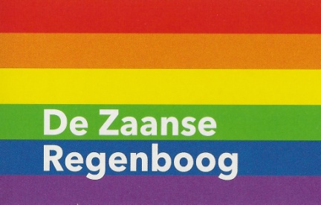

Tafeltijd Zaandam
Gaat nieuwe bijeenkomsten organiseren. Interesse of meehelpen. Neem contact op: https://www.facebook.com/groups/427406408123841/
ReR Kitchen (Roze en de Regenboog)
Elke laatste maandag van de maand komen we bijeen om samen te eten. Lesbiennes, homoseksuelen, transgenders, biseksuelen, heteroseksuelen, enzovoorts....
Samen eten, want eten moet je toch...
wel zo gezellig.
Iedereen neemt iets te eten mee voor meer mensen, dan jijzelf alleen. Doorgaans zijn we met rond de tien mensen. Soms iets meer, soms iets minder.
We zijn van 18:00-20:00 uur aanwezig in de keuken van Clup Welzijn in Heel Europa Weidevenne Purmerend.
Je bent van harte welkom en kunt zo aanschuiven.
De volgende data zijn: 28 oktober, 25 november en 30 december.
Adres: Heel Europa, Genuahaven te Purmerend.

Info: https://stichtingrerpurmerend.nl/

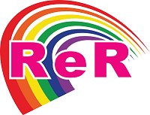

Oktober Regenboogmaand in Purmerend

Het is de hele maand oktober 2019 (en zelfs al een beetje eerder) Regenboogmaand in Purmerend de regenboogstad...en natuurlijk heeft stichting ReR Purmerend voor deze maand alweer een hele hoop plannen. Vooralsnog zal het programma voor deze maand er bij ons als volgt uitzien:
ZA 5 oktober In & Out
ZA 5 oktober regenboogsporten Mylife (nog onzeker)
ZO 6 oktober Cafe Pride Brownies en downies
MA 7 oktober ReR bij Tongen in Purmerend Heel Europa (nog onzeker)
WO 9 oktober en VRIJ 11 oktober ’t Lev (Ter Lering en Vermaak) toneelgroep bij Nelson Mandela.
MA 21 oktober 19:00 uur Vue Bios Rocket Man (graag van tevoren reserveren!!!!!)
WO 23 oktober Regenboogvoetbaltoernooi.
MA 28 oktober ReRkitchen
ZA 2 november In & Out
ZO 3 november oP’end Minded Aftersummerparty in OASE 14:00-17:00 uur.
Gedurende de hele maand expositie foto’s ROZE en REGENBOOG met o.a. foto’s door een roze bril in etalages in het stadje. Wil je meehelpen en heb je geweldige ideeën, laat dit dan even weten, we kunnen alle hulp gebruiken!!!
Info: https://stichtingrerpurmerend.nl/

Filmtheater de Fabriek – Portrait de la jeune ville en feu

Vanaf 17 oktober in de bioscoop: ”Portrait de la jeune ville en feu”.
”Portrait de la jeune fille en feu” is de nieuwe film van regisseur Céline Sciamma (Tomboy, Girlhood). Een tijdloos en universeel verhaal over verliefd worden, verlangen en onmogelijke liefde.
Op een afgelegen eiland bij Bretagne aan het einde van de 18e eeuw, krijgt kunstenares Marianne (Noémie Merlant) de opdracht om het huwelijksportret van Heloïse (Adèle Haenel) te schilderen. De eigengereide Heloïse staat niet te springen om het huwelijk, dus maakt Marianne het portret zonder haar medeweten. Tijdens lange wandelingen aan de Franse kust observeert ze haar model uitvoerig: haar bewegingen, haar blik, een zeldzame glimlach. ‘s Nachts werkt Marianne stiekem aan het schilderij. In Heloïses laatste dagen van vrijheid, groeit de aantrekkingskracht tussen de twee vrouwen, totdat uiteindelijk de liefde ontvlamt.
Filmtheater de Fabriek – And then we danced
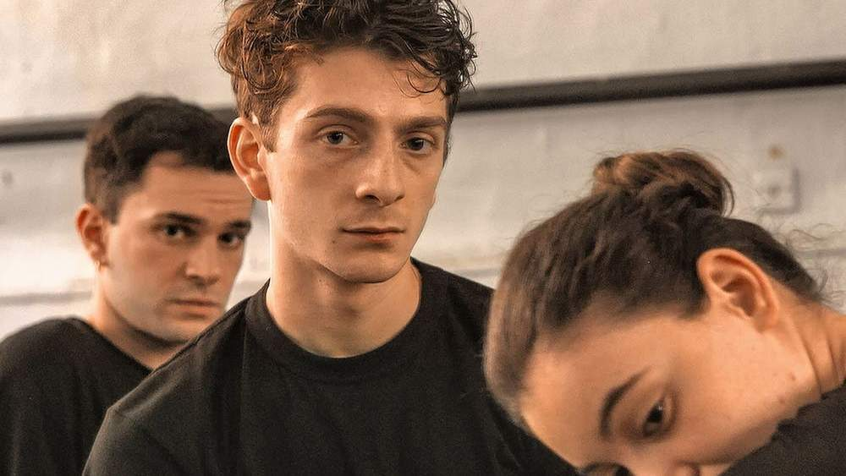
De film die vanaf 7 november is geprogrammeerd in De Fabriek is “And then we danced”.
And Then We Danced is een 2019 Zweeds-Georgische dramafilm geregisseerd door Levan Akin. Het werd vertoond in de Director's Fortnight-sectie op het filmfestival van Cannes in 2019. Het werd geselecteerd als de Zweedse inzending voor de Best International Feature Film bij de 92nd Academy Awards.
Merab traint van kinds af aan bij de National Georgian Ensemble, samen met zijn danspartner Mary. Zijn leven wordt op de kop gezet wanneer de zorgeloze Irakli hun gezelschap komt aanvullen. Merab voelt zich zowel geïntrigeerd als uitgedaagd door deze man.
Info: www.bureaudiscriminatiezaken.nl - info en tickets: http://www.de-fabriek.nl/
Filmtheater De Fabriek, Jan Sijbrandsteeg 12, 1502 BA Zaandam
075-6311993

Stichting Transgenders Noord-Holland
Stichting Transgenders Noord Holland heeft iedere tweede vrijdag van de maand een gezellige contact avond.
Van 20:00 tot 00:30 uur in Café de IJsendijker, Van IJsendijkstraat 397, Purmerend.
De eerstvolgende data zijn: 11 oktober, 8 november en 13 december. Entree € 4.
Er is gratis parkeergelegenheid recht voor de deur.
Voor degenen die niet omgekleed over straat kunnen, is er een ruimte aanwezig waar men zich in alle rust kan omkleden en opmaken.

Wij zijn ten alle tijden telefonisch te bereiken op:
Telefoon :+31(0)615379353
E-mail : info@transgendersnh.nl

Bureau Discriminatiezaken Zaanstreek/Waterland
Gediscrimineerd? Meld het!

Voelt u zich gediscrimineerd? Bent u getuige van ongelijke behandeling of achterstelling? Meld het bij het Bureau Discriminatiezaken Zaanstreek/Waterland!
Deze onafhankelijke stichting werkt aan het voorkomen, signaleren en bestrijden van discriminatie op grond van sekse, huidskleur, levensovertuiging, afkomst, leeftijd, handicap, chronische ziekte of seksuele gerichtheid. Het Bureau Discriminatiezaken heeft inmiddels bijna een kwart eeuw praktijkervaring en stond al die jaren ook meermalen leden uit de LHBTIQ+-gemeenschap terzijde. Iedereen kan er gratis terecht voor steun of een vertrouwelijk advies. Daarnaast verzorgt deze organisatie voorlichtingen en trainingen over (on)gelijke behandeling.
Het Bureau Discriminatiezaken is bereikbaar via 075-6125696 en info@bdzaanstreek.nl. Meer informatie over de mogelijkheden is te vinden via www.bureaudiscriminatiezaken.nl.

11 Oktober - Coming-Out Dag
Op Coming-Out Dag (Engels: Coming Out Day), die jaarlijks op 11 oktober plaatsvindt, wordt aandacht besteed aan het moment dat een homo, lesbienne, biseksueel, transgender of interseksueel (LHBTI) openlijk voor zijn of haar seksuele voorkeur of identiteit uitkomt: het uit de kast komen oftewel de coming-out. Coming-Out Dag vond voor het eerst plaats in 1988 in de Verenigde Staten en wordt sinds 2009 ook in Nederland gehouden.
Anders dan de Gay Pride en Roze Zaterdag in Nederland en The Belgian Pride in België, vindt op Coming-Outdag geen grote centrale viering plaats, maar worden er in meerdere plaatsen kleinere activiteiten georganiseerd door lokale homo- en jongerenorganisaties, al dan niet in samenwerking met cisgender sympathisanten.
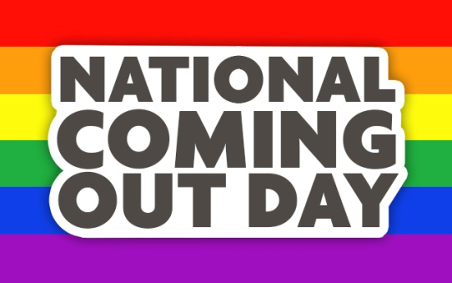

20 November – Internationale Transgender Gedenkdag
De Internationale Transgender Gedenkdag alias Transgender Day of Remembrance (TDoR), vindt jaarlijks plaats op 20 november. Op deze dag wordt stilgestaan bij de honderden mensen die zijn vermoord als gevolg van transfobie en aandacht gevraagd voor het geweld tegen transgenders personen.
De internationale transgender gedenkdag is in 1999 bedacht door Gwendolyn Ann Smith, een trans vrouw die onder andere columniste is. De eerste bijeenkomst werd georganiseerd om de moord van Rita Hester (Afro-Amerikaanse transvrouw, november 1998 vermoord) te herdenken. Sindsdien is het initiatief uitgegroeid tot een bijeenkomst die jaarlijks plaatsvindt in zo'n 185 steden in meer dan 20 landen

1 December – Wereld AIDS Dag

Sinds 1988 is het op 1 december 'Wereld AIDS Dag' (World AIDS Day) en wordt er wereldwijd aandacht gevraagd voor hiv en aids. Op deze jaarlijkse dag staat de strijd tegen aids in de schijnwerpers en wordt opgeroepen tot meer solidariteit met mensen met hiv en aids. Ook in Nederland zijn er op en rond 'Wereld AIDS Dag' veel initiatieven, evenementen en acties.

Op 'Wereld AIDS Dag' wordt opgeroepen het rode lintje op te spelden, het symbool voor solidariteit met mensen met hiv.

13 December - Paarse Vrijdag

Paarse Vrijdag is in 2010 als Spirit Day begonnen in de Verenigde Staten toen leerlingen paars gingen dragen om hun steun te betuigen aan medeleerlingen die lesbisch, homo, bi+ of trans waren. De kleur paars is gekozen omdat in de regenboogvlag de kleur paars voor ‘spirit’ staat. Spirit kun je vertalen als geestdrift of enthousiasme. Mensen die zich onzeker voelen om wie of wat ze zijn, voelen zich extra gesteund door iedereen die paars draagt op Paarse Vrijdag. Door op Paarse Vrijdag paars te dragen laat je zien dat je echt heel erg oké bent met alle genders en seksuele oriëntaties.
In Nederland wordt 'Paarse Vrijdag' georganiseerd door het netwerk van GSA op de tweede vrijdag in december. De letters GSA staan voor Gender and Sexuality Alliance: een verbond tussen allerlei seksuele oriëntaties, gender identiteiten en gender expressies. De GSA is er voor iedereen! Wat mannelijk of vrouwelijk is bepaal jezelf, of je nu een cisgender, transgender, non-binair of intersekse persoon bent. Net zoals jij zelf weet op wie of wat je valt, of je nu hetero, gay, bi, pan, aseksueel of in dubio bent. GSA’s in Nederland krijgen steun van het COC. Dat is een organisatie die opkomt voor lesbiennes, homo’s, bi’s, trans- en intersekse personen.

In Westfriesland vindt de Regenboogweek van 3 tot 13 oktober plaats. 10 dagen vol met film, workshops, ontmoetingen, een quiz en nog veel meer. Kijk voor het volledige programma, data en tijden op: https://www.lhbtiwestfriesland.nl/roze-week-wf/programma-regenboogweek-2019/
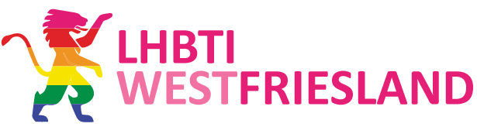

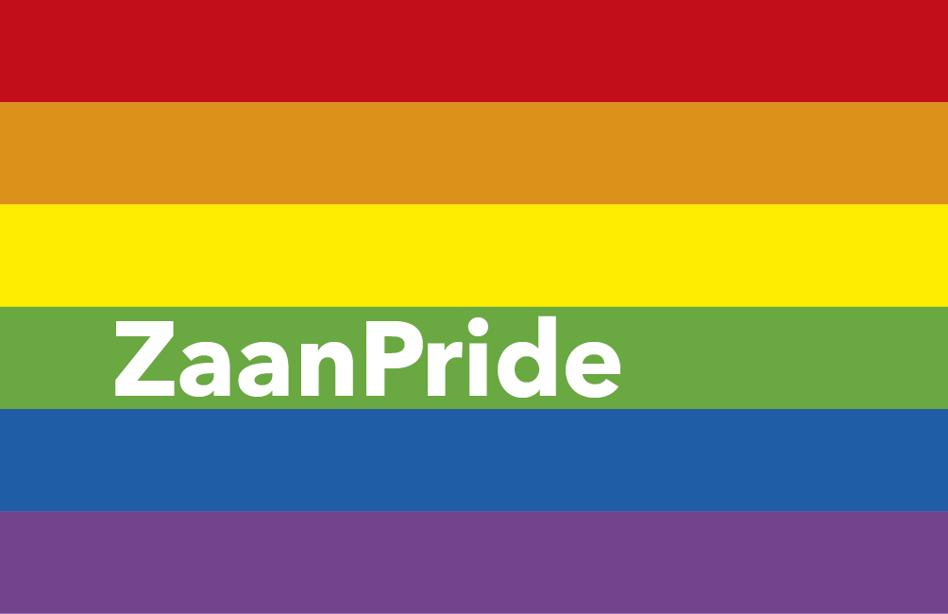
ZaanPride 2020
Iedereen heeft het recht om te zijn wie je bent en te houden van wie je wilt. ZaanPride moet een groots feest worden en tegelijkertijd een indrukwekkend pleidooi voor vrijheid, diversiteit en inclusie. ZaanPride laat zien dat Zaanstad een tolerante stad is, een mooie stad en een stad van NU die iedereen omarmt!
ZaanPride vind plaats tijdens de Regenboogweek. In de week van 13 tot 20 juni. Binnenkort komt er een bericht naar je toe. Meehelpen of ideeën, neem contact met ons op via: zaanpride@gmail.com
Volg ons nu al op facebook: https://www.facebook.com/zaanseregenboog/?modal=admin_todo_tour

Wilt u ook de kwartaalmailing ontvangen, heeft u foto’s, nieuws of aankondigingen. Ook op de hoogte blijven van de LHBTIQ+ activiteiten in Zaanstad: volg De Zaanse Regenboog – Zaanstad Roze op facebook of op de website https://dezaanseregenboog.nl
De Zaanse Regenboog is ook bereikbaar via de mail: dezaanseregenboog@gmail.com en via Instagram: https://www.instagram.com/zaanseregenboog/
Uw mailadres wordt alleen gebruikt om u deze kwartaalnieuwsbrief en LHBTIQ+ aankondigingen te mailen. Om u uit te schrijven mailt u ook met dezaanseregenboog@gmail.com
Het komend kwartaal kunt u De Zaanse Regenboog o.a. ontmoeten tijdens de genoemde activiteiten in het Evean Erasmushuis, Zorgcirkel Saenden, Meet en Greet van Zaankanters voor elkaar, Zaanse Regenboog Café 50+ en bij de netwerkborrel.
Met vriendelijke groet, Frankie Vos van De Zaanse Regenboog

